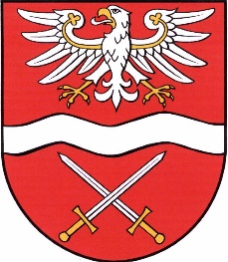

PRZEWODNICZĄCY

RADY POWIATU W SOCHACZEWIE
Zawiadamia Mieszkańców Powiatu Sochaczewskiego,
że w dniu 16 lipca 2021 r. o godz. 13⁰⁰
w sali konferencyjnej Starostwa Powiatowego w Sochaczewie ul. Piłsudskiego 65 odbędzie się

XXIV
SESJA RADY POWIATU W SOCHACZEWIE

z proponowanym porządkiem obrad:

- Otwarcie obrad.
- Przyjęcie porządku obrad.
- Rozpatrzenie projektów uchwał w sprawie:
- zmiany Uchwały w sprawie Wieloletniej Prognozy Finansowej Powiatu Sochaczewskiego;
- zmiany Uchwały Budżetowej Powiatu Sochaczewskiego na rok 2021.
- Informacje z prac Zarządu Powiatu między sesjami.
- Informacje Przewodniczącego Rady o działaniach podjętych od ostatniej Sesji.
- Wnioski i oświadczenia radnych.
- Sprawy różne.
- Zakończenie obrad.

Przewodniczący Rady Powiatu w Sochaczewie

Andrzej Kierzkowski

